Фото отчет по всемирному Дню мытья рук во II младшей группе № 6

воспитатель Пономарева Л.А.
15 октября – Всемирный день мытья рук, главной целью является привлечь внимание к необходимости этой простой процедуры. В этот день принято обучать детей правильному мытью рук, объяснять им, зачем, как мыть руки и когда это нужно делать.

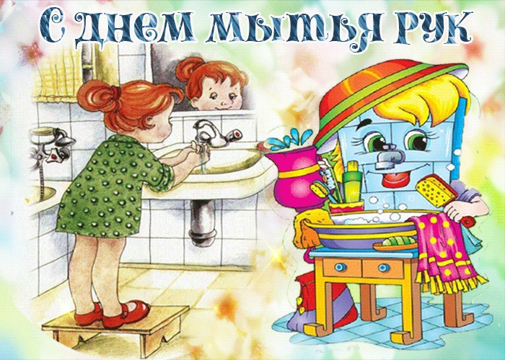
Все мы знаем, что соблюдение правил личной гигиены очень важно в жизни людей, ведь очень большое количество болезней может передаваться через грязные руки. К сожалению не все правильно моют руки.
Поэтому обучать, как правильно это делать нужно с самого раннего возраста. Специально к этому дню я готовилась заранее и когда наступил этот день я показала ребятам какие страшные микробы находятся на наших руках.
Вспомнили и продемонстрировали как правильно мыть руки.
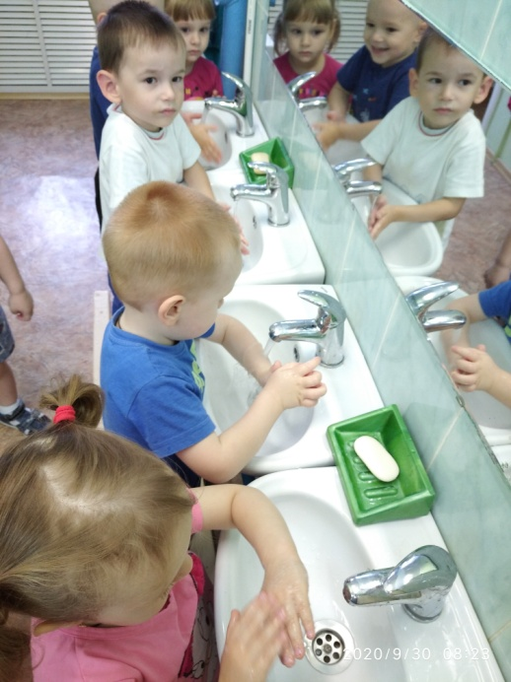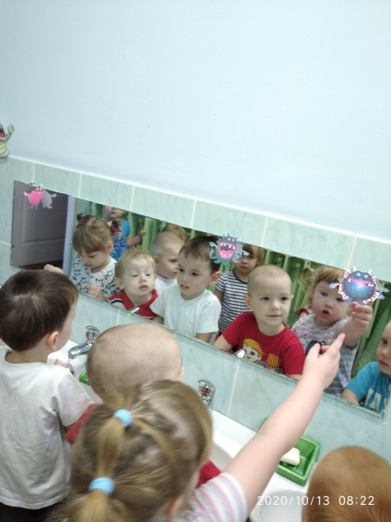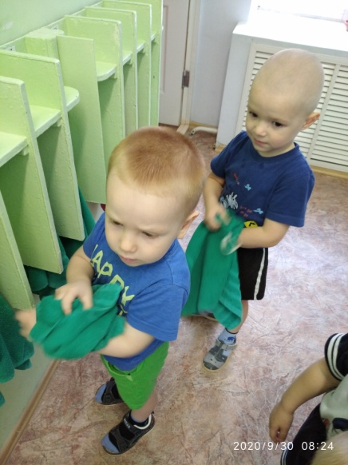

Выучили потешку «Водичка, водичка!»
С большим интересом рассмотрели и почитали Мойдодыра.
Так же к нам приходила кошка Мурка с волшебной коробочкой. В ней мы увидели мыло. Оно гладкое, белое, твердое, душистое, ароматное.
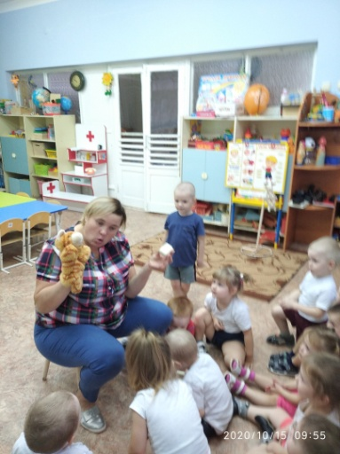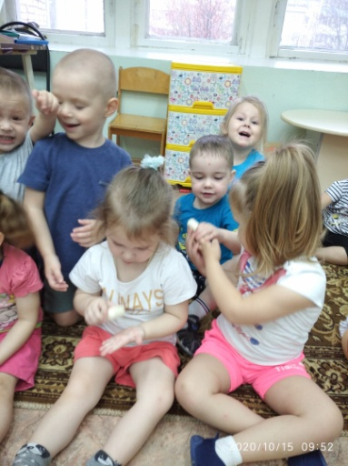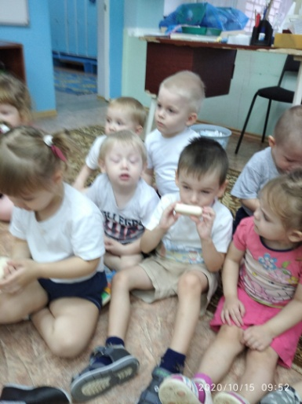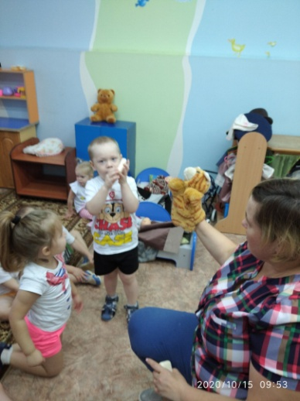

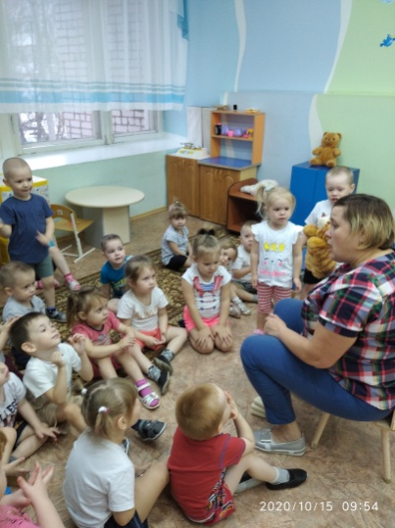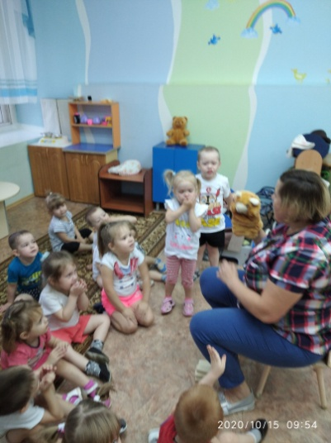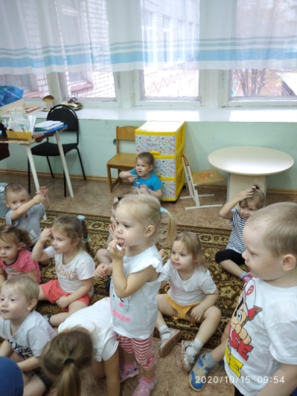

Мурка показала как она умывается, а мы рассказали и показали как мы правильно умываемся.
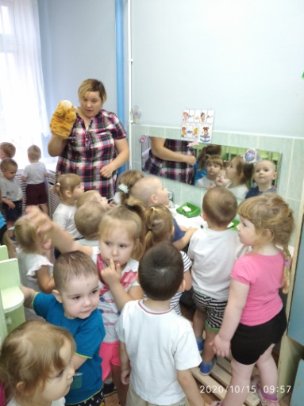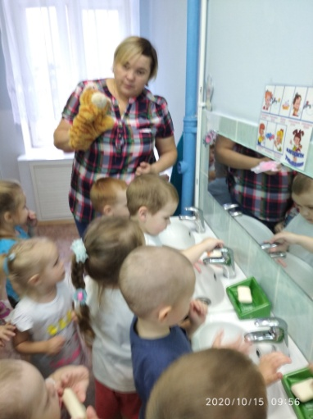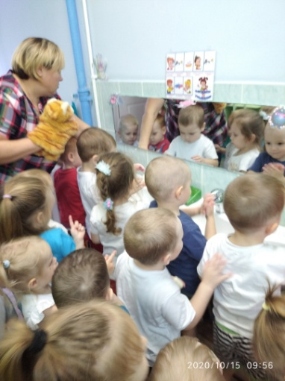
Теперь остаётся верить, что ребята запомнят, что мытьё рук - полезная привычка. А чтобы она выработалась до автоматизма мы, взрослые, должны им помочь сохранить здоровье и хорошее самочувствие.
Для родителей тоже была отправлена информация в соц. сетях
5 простых шагов при мытье рук, чтобы сохранить свое здоровье:
1. Смочите руки теплой, по возможности, водой и намыльте их (или нанесите небольшое количество жидкого мыла (более предпочтительно) размером с горошину;
2.Трите руки до тех пор, пока мыло не вспениться, уделяя внимание пальцам, коже между пальцев и под ногтями;
3. Продолжайте тереть руки еще 15 секунд;
4. Смойте мыло под проточной водой;
5. Высушите руки при помощи полотенца.
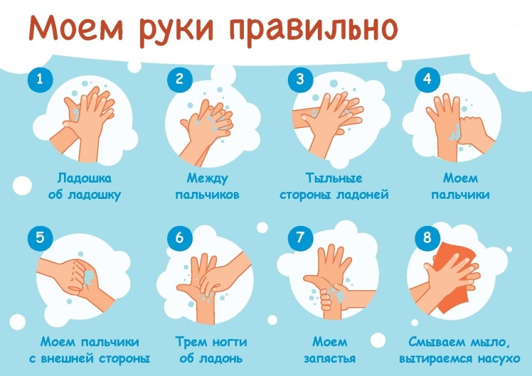
Надеемся, что чистые руки станут хорошей привычкой для каждого!
Чистые руки – залог здоровья!
Желаем всем крепкого здоровья!

